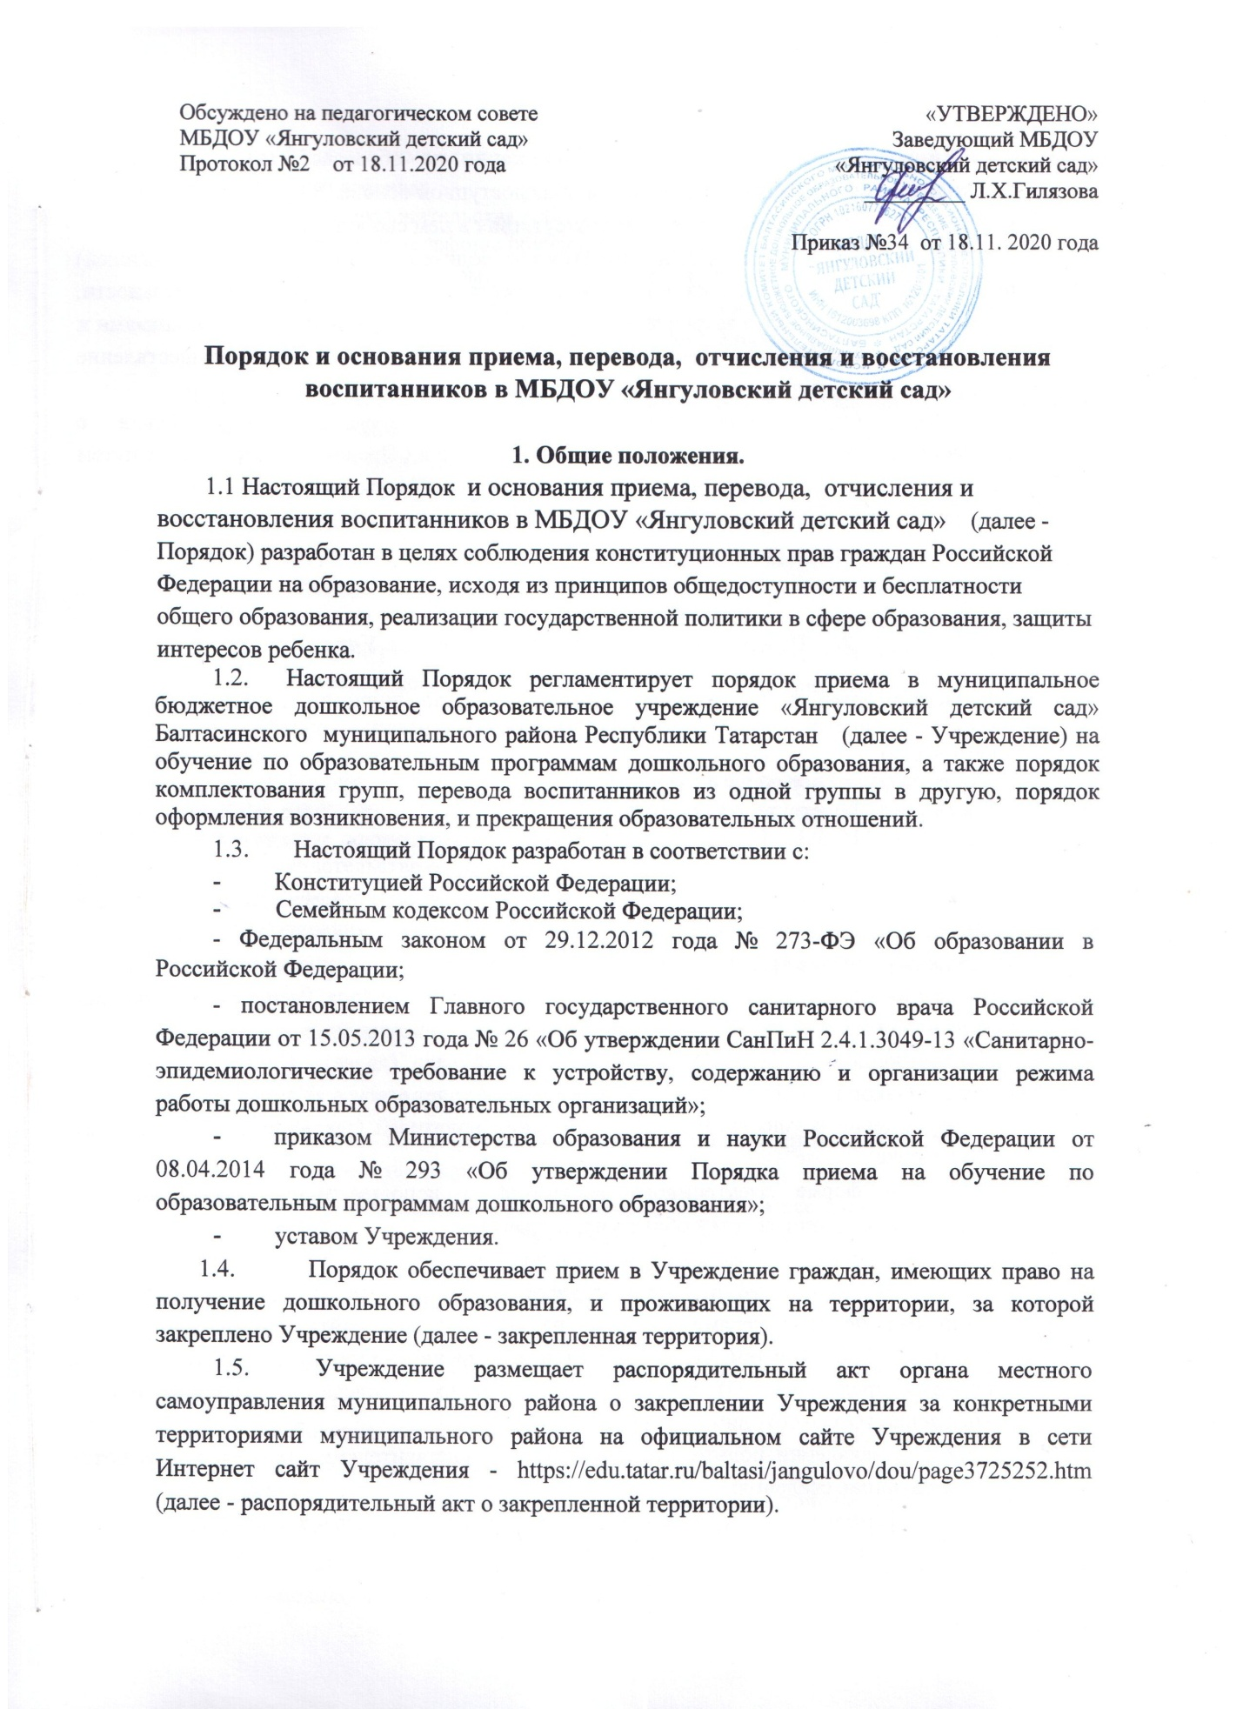

1.6.Прием на обучение в Учреждение по образовательным программам дошкольного образования проводится на общедоступной основе. В приеме в Учреждение может быть только отказано по причине отсутствия в нем свободных мест.
1.7.Учреждение обязано ознакомить родителей (законных представителей) ребенка со своим уставом, с лицензией на осуществление образовательной деятельности, с распорядительный акт о закрепленной территории, с образовательными программами и другими документами, регламентирующими организацию и осуществление образовательной деятельности, права и обязанности воспитанников.
1.8.Ознакомление родителей (законных представителей) ребенка с документами Учреждения, указанными в п. 1.7 настоящих Правил, осуществляется путем размещения копий документов на официальном сайте Учреждения в сети Интернет, на информационном стенде в Учреждении.
Ответственным за предоставление документов и ознакомление с ними является заведующий.
- Прием детей, впервые поступающих в Учреждение.

2.1. Прием детей в Учреждение осуществляется по личному заявлению родителя (законного представителя) ребенка при предъявлении оригинала документа, удостоверяющего личность родителя (законного представителя), либо оригинала документа, удостоверяющего личность иностранного гражданина и лица без гражданства в Российской Федерации в соответствии со статьей 10 Федерального закона от 25 июля 2002 г. № 115-ФЗ «О правовом положении иностранных граждан в Российской Федерации».
2.2. Основанием для приема заявления родителей (законных представителей) ребенка в Учреждение является протокол Комиссии по комплектованию образовательных учреждений, реализующих основную общеобразовательную программу дошкольного образования Исполнительного комитета муниципального района Республики Татарстан (далее - Комиссия по комплектованию), а также присвоение в автоматизированной информационной системе «Электронный детский сад» (далее - Система) заявлению родителя (законного представителя) о постановке на учет статуса «Направлен в ДОУ».
2.3. Учреждение осуществляет прием заявления родителей (законных представителей) ребенка:
- в форме электронного документа с использованием информационно- телекоммуникационных сетей общего пользования;
- в форме документа на бумажном носителе.
- 2.4. Заявление в форме электронного документа заполняется родителями (законными представителями) ребенка на официальном сайте Учреждения в сети «Интернет». В связи с тем, что в электронном заявлении отсутствует подпись родителей (законных представителей), заявление заверяется их подписью при представлении в Учреждение всех необходимых документов.
2.5. В заявлении родителями (законными представителями) ребенка указываются следующие сведения:
а) фамилия, имя, отчество (последнее - при наличии) ребенка;
б) дата и место рождения ребенка;
в) фамилия, имя, отчество (последнее - при наличии) родителей (законных представителей) ребенка;
г) адрес места жительства ребенка, его родителей (законных представителей);
д) контактные телефоны родителей (законных представителей) ребенка;
2.6. Независимо от формы подачи заявления (в электронном или бумажном виде) родители (законные представители) детей заполняют соответствующий бланк (шаблон) заявления, размещенный на официальном сайте Учреждения в сети Интернет.
2.7. Для зачисления ребенка в Учреждение родители (законные представители) детей, проживающих на закрепленной территории, дополнительно предъявляют следующие документы:
- оригинал свидетельства о рождении ребенка или документ, подтверждающий родство заявителя (или законность прав представления ребенка);
- копия документа, удостоверяющего личность родителя (законного представителя);
- свидетельство о регистрации ребенка по месту жительства или по месту пребывания на закрепленной территории или документ, содержащий сведения о регистрации ребенка по месту жительства или по месту пребывания на закрепленной территории;
- медицинское заключение.
2.8. Для зачисления ребенка в Учреждение родители (законные представители) детей, не проживающих на закрепленной территории, дополнительно предъявляют следующие документы:
- свидетельство о рождении ребенка;
- медицинское заключение.
  - Родители (законные представители) детей, являющихся иностранными гражданами или лицами без гражданства, дополнительно предъявляют следующие документы:
- свидетельство о рождении ребенка;
- документ, подтверждающий родство заявителя (или законность представления прав ребенка);
- документ, подтверждающий право заявителя на пребывание в РФ;
- медицинское заключение.
- Иностранные граждане и лица без гражданства все документы представляют на русском языке или вместе с заверенным в установленном порядке переводом на русский язык.
- Родители (законные представители) детей имеют право по своему усмотрению представлять другие документы.
- Копии предъявляемых при приеме документов хранятся в Учреждении на время обучения ребенка.
- Требование предоставления других документов в качестве основания для приема детей в Учреждение не допускается.
- Дети с ограниченными возможностями здоровья принимаются на обучение по адаптированной образовательной программе дошкольного образования только с согласия родителей (законных представителей) и на основании рекомендаций психолого-медико-педагогической комиссии.
- Факт ознакомления родителей (законных представителей) ребенка с документами, указанными в п. 1.7 настоящих Правил, фиксируется в заявлении о приеме и заверяется личной подписью родителей (законных представителей) ребенка.
- Подписью родителей (законных представителей) ребенка в заявлении фиксируется также согласие на обработку их персональных данных и персональных данных ребенка в порядке, установленном законодательством Российской Федерации (путем заполнения соответствующего заявления).
- Документы, представленные родителями (законными представителями) детей, регистрируются в журнале приема заявлений. После регистрации заявления родителям (законным представителям) детей выдается расписка в получении документов, содержащая информацию о регистрационном номере заявления о приеме ребенка в Учреждение, о перечне представленных документов. Расписка заверяется подписью заведующего и печатью.
В случае, если на момент подачи заявления о приеме в Учреждение предъявлены не все необходимые документы, указанные в п.п. 2.7-2.9 настоящего Порядка, в журнале регистрации делается соответствующая отметка.
Отсутствие документа (документов) не может быть основанием для отказа в приеме заявления. Однако приказ о зачислении детей в данном случае, а также при подаче заявления в электронном виде, издается в течение 3 рабочих дней после представления всех необходимых документов.
Заявление и документы для зачисления в Учреждение должны быть представлены родителями (законными представителями) детей в срок до 30 календарных дней после присвоения заявлению о постановке на учет в Системе статуса «Направлен в ДОУ».
- После представления в Учреждение заявления и всех необходимых документов, Учреждение заключает договор об образовании по образовательным программам дошкольного образования с родителями (законными представителями) ребенка. Договор оформляется в письменной форме в двух экземплярах, один из которых хранится в личном деле воспитанника, другой - у родителей (законных представителей) воспитанника.
  - Основанием возникновения образовательных отношений является приказ о зачислении ребенка в Учреждение. Приказ о зачислении в Учреждение издает заведующий в срок не позднее 3 рабочих дней после заключения договора.
  - Приказ о зачислении ребенка в Учреждение размещается на информационном стенде Учреждения в течение 3х дней после издания. На официальном сайте Учреждения в сети Интернет размещаются реквизиты приказа, наименование возрастной группы, число детей, зачисленных в указанную возрастную группу.
2.22. Права и обязанности воспитанника, его родителей (законных представителей), предусмотренные законодательством об образовании и локальными нормативными актами Учреждения, возникают у лица, принятого на обучение, с даты, указанной в приказе о приеме лица на обучение в Учреждение.
2.23. На каждого ребенка, зачисленного в Учреждение, заводится личное дело, в котором хранятся копии предъявляемых документов при приеме. Медицинское заключение хранится у медицинской сестры, документы, предъявленные по инициативе родителей (законных представителей) хранятся отдельно в кабинете заведующего.
2.24. Сведения о воспитанниках, зачисленных в Учреждение, вносятся в Книгу учета движения воспитанников, которая предназначена для регистрации сведений о детях и контроля за движением контингента детей в Учреждении. Книга учета движения воспитанников нумеруется постранично, прошнуровывается, скрепляется подписью заведующего и печатью.

3. Прием детей в порядке перевода из другой образовательной

организации.
- Прием в Учреждение детей, ранее посещавших другие дошкольные образовательные организации, осуществляется в соответствии с требованиями, установленными разделом 2 настоящего Порядка.
- В случае, если ребенок не посещал дошкольную образовательную организацию менее 5 дней, родителями (законными представителями) предъявляется медицинская карта ребенка (выданная дошкольной образовательной организацией, которую ребенок посещал ранее).
- В случае, если ребенок не посещал дошкольную образовательную организацию 5 дней (за исключением выходных и праздничных дней), родителями (законными представителями) предъявляется медицинская справка о состоянии здоровья

4. Основания для отказа в зачислении воспитанника в Учреждение.

4.1 Прием в Учреждение может быть отказано только по причине отсутствия в ней свободных мест.

5. Порядок перевода воспитанников из одной возрастной группы в другую
- Перевод воспитанников из одной возрастной группы в другую осуществляет заведующий Учреждения на основании приказа.
- Воспитанники Учреждения переводятся из одной возрастной группы в другую в следующих случаях:
- ежегодно в августе месяце при массовом переводе из одной группы в другую, в связи с достижением соответствующего возраста для перевода;
- по заявлению родителей (законных представителей), при наличии свободных мест в желаемой группе, с учетом возраста ребенка.
- Временное объединение детей различного возраста в одной группе осуществляется при необходимости в случаях сокращения количества детей в группе (карантин, летний период, период ремонтных работ) и не является переводом из одной возрастной группы в другую.

6. Порядок взаимодействия Учреждения с Комиссией по комплектованию по вопросам комплектования контингента Учреждения
- В целях комплектования Учреждения воспитанниками на очередной учебный год до 15 мая текущего года Учреждения предоставляет в комиссию по комплектованию информацию о количестве свободных мест в группах, в соответствии с каждой возрастной категорией воспитанников в очередном учебном году.
- Заведующий Учреждения в течение 1 рабочего дня с момента обращения родителей (законных представителей) с заявлением о зачислении в Учреждение присваивает заявлению в Системе статус «Заключение договора».
- В случае неявки родителей (законных представителей) в Учреждение в срок до 30 дней после присвоения заявлению в Системе статуса «Направлен в ДОУ», заведующий уведомляет комиссию по комплектованию о воспитанниках, не поступивших в Учреждение для зачисления.
- В целях доукомплектования Учреждения воспитанниками в текущем учебном году при наличии (появлении) свободных мест в Учреждения проводятся следующие мероприятия:
- до 20 числа каждого месяца Учреждение уведомляет комиссию по комплектованию об изменениях в структуре мест в группах, о зачислении и выбытии воспитанников, наличии свободных мест в соответствии с каждой категорией воспитанников;
- Учреждение уведомляет комиссию по комплектованию о зачислении воспитанника в Учреждение, предоставляя выписку из приказа о зачислении воспитанника и о воспитанниках, не явившихся в Учреждение в установленные сроки.

7. Прекращение образовательных отношений
  - Образовательные отношения прекращаются в связи с отчислением воспитанника из Учреждения:
- в связи с получением образования (завершением обучения по основной образовательной программе дошкольного образования и поступлении воспитанника в образовательную организацию для получения начального общего образования);
- досрочно.
  - Образовательные отношения прекращаются досрочно по инициативе родителей (законных представителей) воспитанника:
- в случае перевода воспитанника для продолжения обучения по образовательной программе дошкольного образования в другую организацию, осуществляющую образовательную деятельность;
- в случае выбора родителями (законными представителями) воспитанника (до завершения освоения им образовательной программы дошкольного образования) иной формы получения образования и формы обучения (получения детьми дошкольного образования вне образовательной организации в форме семейного образования).
  - В случаях, указанных в п. 9.2 настоящего Порядка, отчисление воспитанника осуществляется на основании заявления родителей (законных представителей) воспитанника.
  - Основанием для прекращения образовательных отношений является приказ заведующего об отчислении воспитанника из Учреждения, изданный им на основании расторжения ранее заключенного договора при приеме ребенка в Учреждение.
  - Досрочное прекращение образовательных отношений по родителей (законных представителей) воспитанника не влечет за собой возникновение каких-либо дополнительных, в том числе материальных, обязательств родителей (законных представителей) ребенка перед Учреждением .
  - Образовательные отношения прекращаются по обстоятельствам, не зависящим от воли родителей (законных представителей) воспитанника и Учреждения, в том числе в случае ликвидации Учреждения.
  - Права и обязанности воспитанника, родителей (законных представителей) воспитанника, предусмотренные законодательством об образовании и локальными нормативными актами Учреждения, прекращаются с даты его отчисления из Учреждения.

